Tillsynsbegäran – information om höga naturvärden och fridlysta arter i avverkningsanmälan A 62741-2025 i Boxholms kommun
Denna tillsynsbegäran behandlar höga naturvärden i avverkningsanmälan A 62741-2025 i Boxholms kommun som inkom 2025-12-17 och omfattar 0,3 ha.
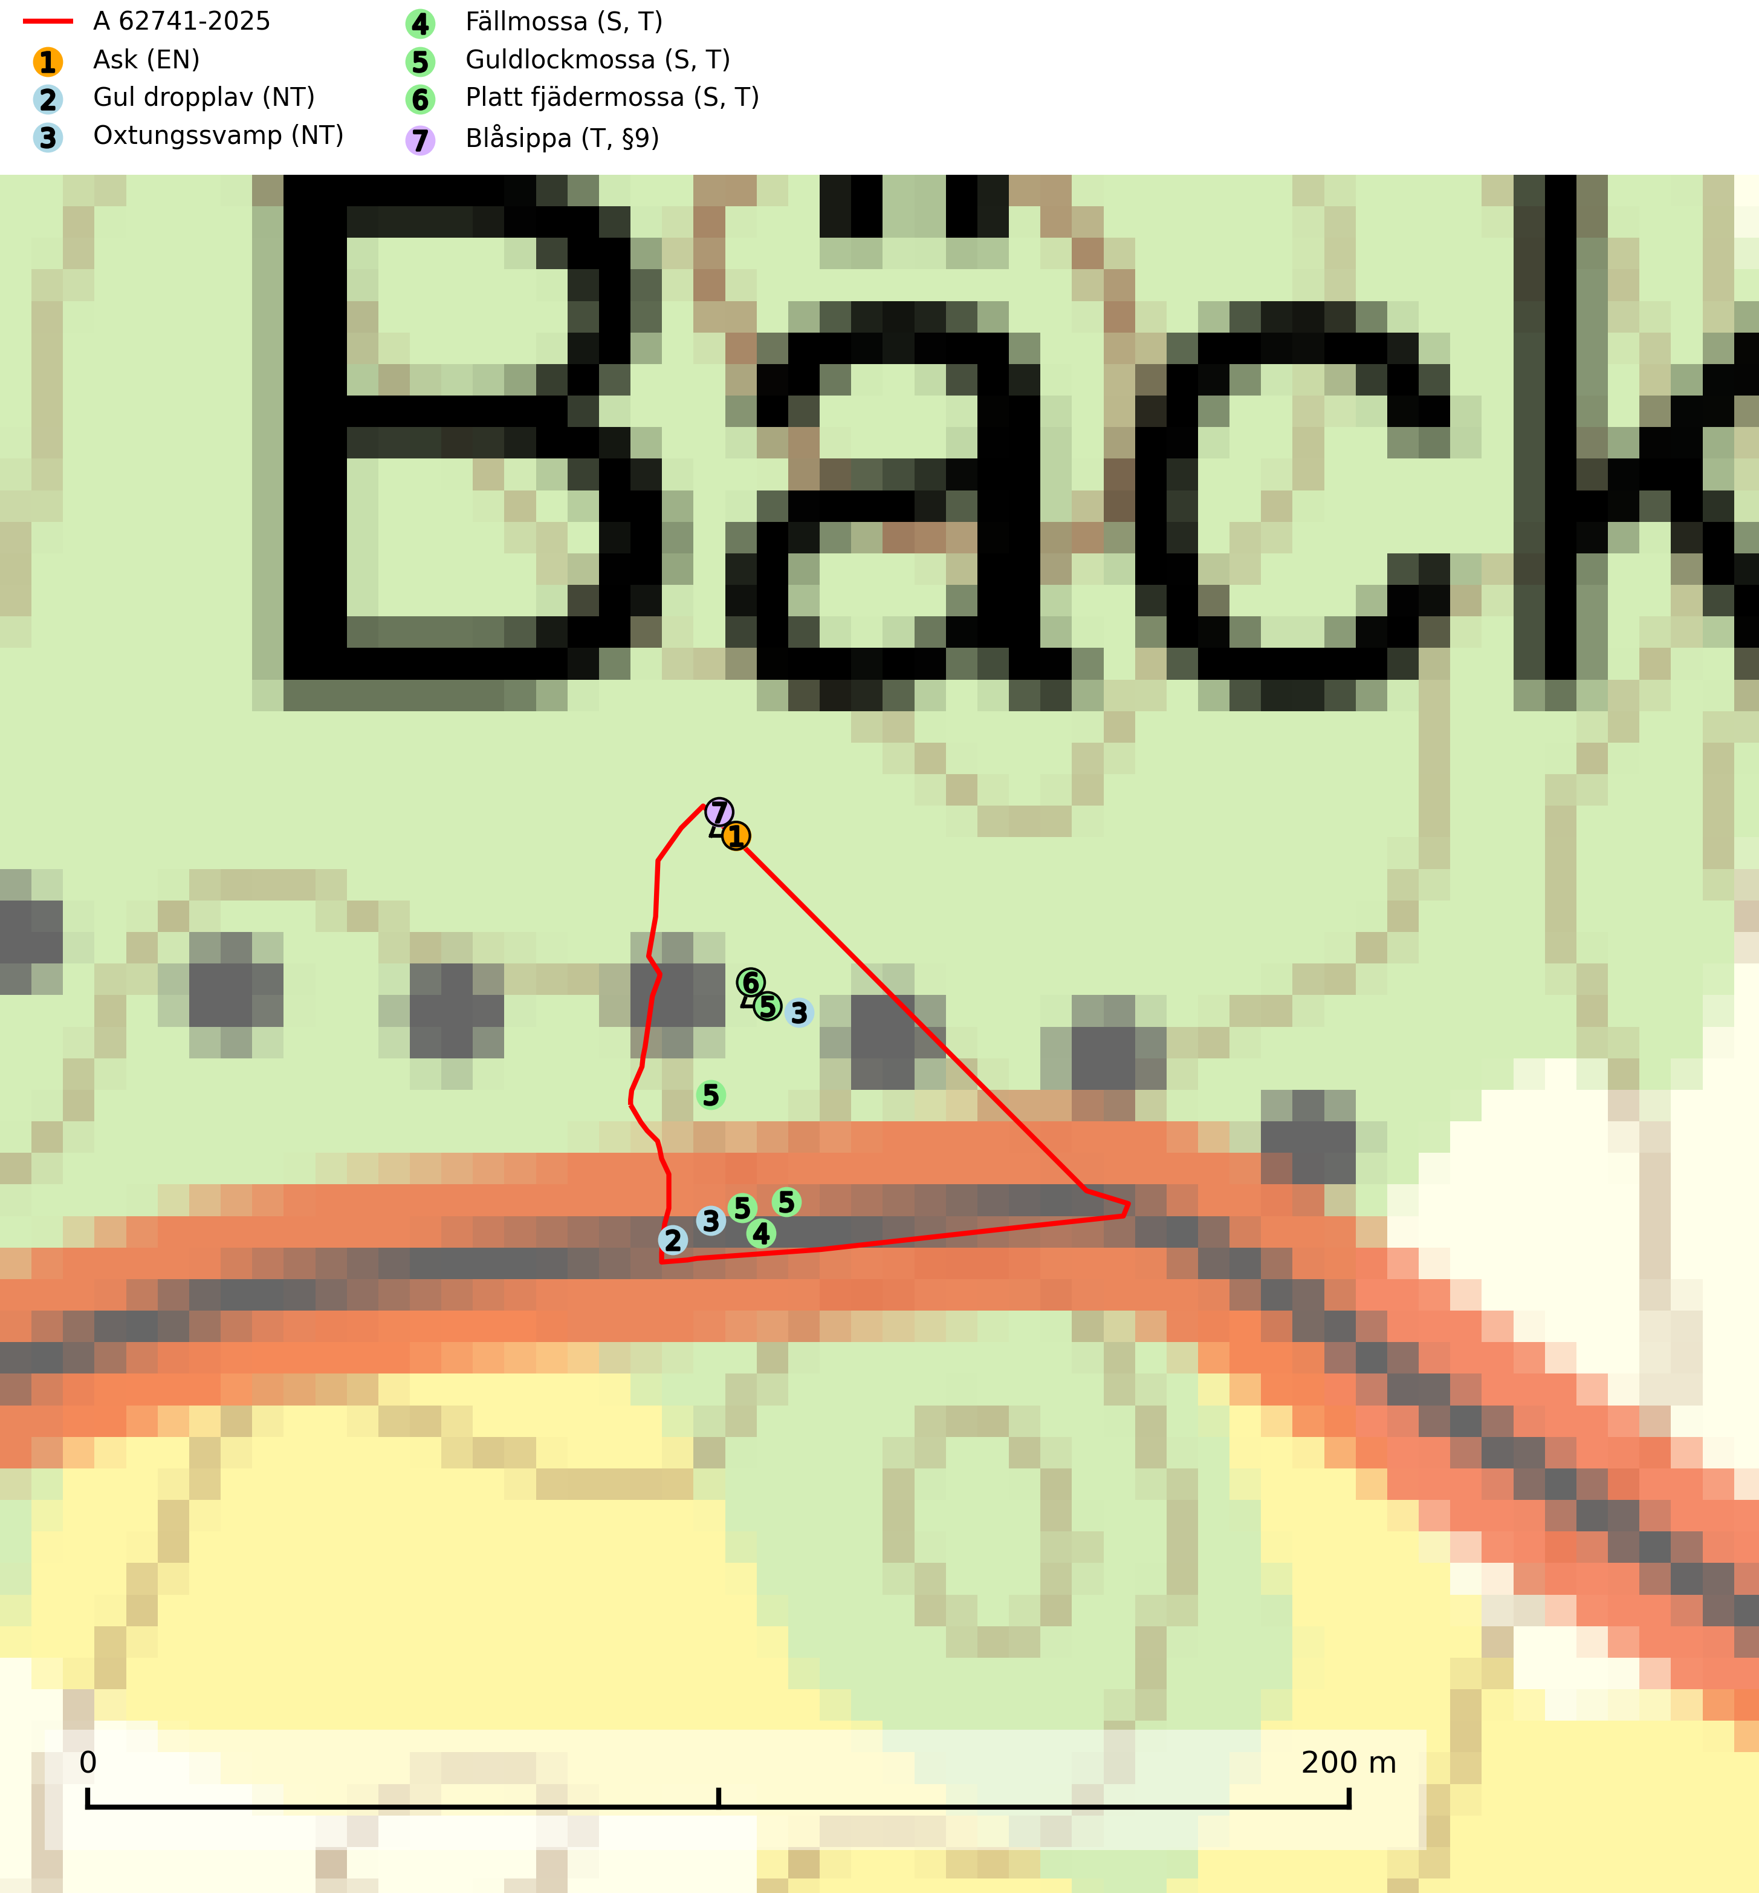
Figur 1. Fyndplatser för naturvårdsarter i avverkningsanmälan. Markörer utan svart kant är placerade på fyndplatsen. Markörer med svart kant är placerade vid sidan av fyndplatsen och har ett svart streck som visar fyndplatsens exakta position. Kartans mittpunktskoordinat är N 6452890, E 500276 i SWEREF 99 TM.
I avverkningsanmälan finns fynd av 7 naturvårdsarter, varav 3 är rödlistade, 1 är fridlyst, 4 är typiska (T) och 3 är signalarter (S): ask (EN), gul dropplav (NT), oxtungssvamp (NT), fällmossa (S, T), guldlockmossa (S, T), platt fjädermossa (S, T) och blåsippa (T, §9). Se Figur 1.

Tillsynsbegäran
Vi begär härmed att Skogsstyrelsen fattar beslut enligt miljöbalken som säkerställer att skogens höga naturvärden bevaras samt att EU-lagstiftning efterlevs och att artskyddsbrott förhindras.
Vi önskar även ta del av de ställningstaganden och beslut som myndigheten meddelar till följd av aktuell avverkningsanmälan och föreningens inlaga (se 34 § förvaltningslagen).

Naturvårdsarter och fridlysta arter
Nedan följer beskrivningar av de naturvårdsarter och fridlysta arter som har sina livsmiljöer och växtplatser i den avverkningsanmälda skogen. De påträffade naturvårdsarterna är ett tydligt kvitto på att det rör sig om en skog med höga naturvärden.
Ask (EN) växer naturligt på frisk till fuktig, näringsrik, mullrik mark, gärna med rörligt, ytnära grundvatten. Asken är mycket viktig för den biologiska mångfalden och den är värd för minst 213 arter i olika organismgrupper, av vilka åtminstone 42 är askspecialister, ytterligare 8 arter förekommer endast på ask och alm. Bland dessa kan nämnas asknätfjäril (EN, §4a), askvårtlav (EN) och askpraktbagge (NT). Det finns en ökad risk att dessa arter försvinner när populationen av ask minskar. Asken är kraftigt drabbad av askskottsjukan, men angripna askar bör inte avverkas eftersom det är så många andra arter knutna till ask, såväl till döda som till levande träd. Eftersom sjukdomen är vindspridd så finns den redan nästan överallt där det finns askar, och till skillnad från almsjukan så förhindrar eller försvårar man inte spridningen genom att ta bort träd. Asken är globalt rödlistad som nära hotad (NT) vilket medför ett internationellt ansvar för arten (SLU Artdatabanken, 2026; IUCN, 2017).
Gul dropplav (NT) växer praktiskt taget enbart på gamla, grova ekar i öppna till halvöppna miljöer som glesa ekhagar och lövängar. Antalet gamla grova ekar har minskat och det är viktigt att hålla öppet kring stammar och kronor på grova ekar (SLU Artdatabanken, 2024).
Oxtungssvamp (NT) växer nästan uteslutande på flerhundraåriga jätteekar i kulturlandskapet, till exempel i ekhagar och vid vägkanter, men kan även leva kvar på dess träd i mer slutna bestånd. Arten hotas av avverkning av värdträd och passande värdträd runt fyndplatserna samt av att olikåldriga bestånd med grov ek i hagmarks- och skogsmiljö avverkas (SLU Artdatabanken, 2024; Nitare & Skogsstyrelsen, 2019).
Fällmossa indikerar i stort sett alltid områden med höga naturvärden, skog med lång kontinuitet, gamla träd, hög luftfuktighet och stabila förhållanden. Sporkapslar finnar man enbart på extra skyddsvärda lokaler. Fällmossa är typisk art för 9020 Nordlig ädellövskog, 9110 Näringsfattig bokskog, 9130 Näringsrik bokskog, 9160 Näringsrik ekskog, 9180 Ädellövskog i branter och 9190 Näringsfattig ekskog (SLU Artdatabanken, 2024; Nitare & Skogsstyrelsen, 2019).
Guldlockmossa växer på solexponerade, basiska klippor och block samt på skrovlig bark vid basen av ädellövträd med rik bark, ofta på gamla ekar, bokar och andra ädellövträd som står öppet i bryn. Särskilt högt signalvärde har den i norra Sverige där den sällsynt kan påträffas i sydväxtberg på klippor med basiska bergarter. Guldlockmossa är typisk art för 9110 Näringsfattig bokskog, 9160 Näringsrik ekskog, 9180 Ädellövskog i branter och 9190 Näringsfattig ekskog (Nitare & Skogsstyrelsen, 2019; SLU Artdatabanken, 2025).
Platt fjädermossa växer på såväl trädstammar (särskilt bok och andra ädla lövträd) som klippor (helst basiska bergarter). Norrut förekommer den endast på basiska klippor. Rika förekomster och fynd med sporkapslar indikerar höga naturvärden och en artrik mossbiotop. Platt fjädermossa är typisk art för 9010 Taiga, 9020 Nordlig ädellövskog, 9110 Näringsfattig bokskog, 9130 Näringsrik bokskog, 9160 Näringsrik ekskog, 9180 Ädellövskog i branter och 9190 Näringsfattig ekskog (Nitare & Skogsstyrelsen, 2019; SLU Artdatabanken, 2025).
Blåsippa (§9) är typisk art för 9050 Näringsrik granskog, 9020 Nordlig ädellövskog och 8240 Karsthällmarker (SLU Artdatabanken, 2025).

